35. Array multidimensionali
In C++ è possibile dichiarare array i cui elementi siano a loro volta degli array, generando degli array multidimensionali (matrici, se sono array bidimensionali).

Sintassi
tipo id [dim1] [dim2] [dim3] … [dimn];
tipo id[dim1][dim2]...[dimN]={lista_valori};
tipo id[][dim2]...[dimN]={lista_valori};

Un array multidimensionale dim1 ·…·dimn può essere pensato come un array di dim1 array multidimensionali dim2 ·…·dimn.

I più usati sono gli array bidimensionali, ovvero le matrici (la prima dimensione indica le righe, la seconda le colonne).

Esempio
int MAT[2][3];
int MAT[2][3] = {{1, 2, 3}, {4, 5, 6}};
int MAT[][3] = {{1, 2, 3}, {4, 5, 6}};

La prima dimensione (solo la prima!) può essere omessa e ricavata poi dalla lista valori.
! Tutte le dimensioni successive alla prima vanno dichiarate !
La lista valori è di questo tipo:

{ {, , , , ,}, {, , , , , }, {, , , , ,}, {, , , , ,}, {, , , , , } };
Tante sottoparentesi graffe quante sono le righe (=dim1) e tanti elementi in ogni sottoparentesi quante sono le colonne (=dim2).

Come per gli array le dimensioni devono essere valutate in fase di compilazione e, come per essi, gli elementi mancanti in inizializzazione vengono tutti inizializzati a zero di default.
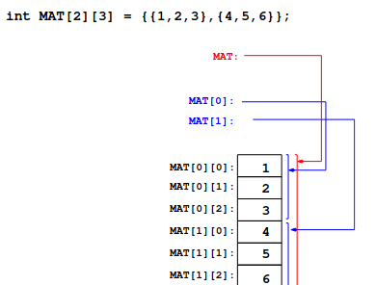
Struttura di un array bidimensionale (statico).

35.1 Assegnazione e stampa di una matrice.

Assegnazione di valori alla matrice

for(int m=0;m<righe;m++){
for(int n=0;n<colonne;n++){
matrice[m][m] = rand()%20;
}
}

Stampa della matrice

for(int m=0; m<righe; m++){
Servono due for annidati per trattare tutti gli elementi di una matrice!
for(int n=0; n<colonne; n++){
cout << matrice[m][n] << " ";
}
cout << endl << " ";
}
35.2 Passaggio di array bidimensionali a funzione.
Quando passiamo una matrice come parametro formale ad una funzione, dobbiamo passare la matrice specificando la dim2 e altre due variabili, che sono rispettivamente d1 la dimensione virtuale delle righe e d2 la dimensione virtuale delle colonne, che sono le variabili con cui effettivamente lavoriamo con la matrice.

È imperativo però passare la matrice in questo modo: matrice[][DIM]; dove DIM è la dimensione assegnata in fase di inizializzazione della matrice e definita globalmente! Altrimenti nella dichiarazione non viene trovata. Anche le matrici vengono passate per riferimento.

Definizione: void funz(int matrix[][DIM], int d1, int d2);
Dichiarazione: void funz(int [][DIM], int, int);
Chiamata: funz(matrix,d1,d2);

35.3 Dimensione virtuale
Come per gli array è possibile determinare una dimensione virtuale delle matrici. Bisogna definire matrici molto grandi e poi chiedere all’utente le dimensioni (ovvero le righe e le colonne della matrice). Successivamente in tutte le operazioni useremo le dimensioni virtuali per effetuare operazioni.

Quando passeremo una matrice ad una funzione useremo come parametro formale matrix[][DIM] dove DIM è la dimensione originaria della matrice e passeremo anche d1, d2 che sono rispettivamente le righe e le colonne decise dall’utente della nostra matrice.

35.4 Prodotto matriciale

void product (const float a[][Dim], const float b[][Dim], float c[][Dim], int d1, int d2, int d3)
{
int i, j, k;

for (i=0; i < d1 ; i++)
for (j=0; j < d3 ; j++) {
c[i][j]=0;
for (k=0; k < d2; k++)
c[i][j] += a[i][k]*b[k][j];
}
}

d1 rappresenta le righe della prima matrice
d2 rappresenta le colonne della seconda matrice
d3 rappresenta le colonne della prima e le righe della seconda

Altri programmi utili per le matrici sono: trovare il valore minimo e massimo degli elementi di una matrice (scorrere la matrice confrontando ogni elemento con min e max, che a priori vengono assegnati a m[0][0] per poi essere cambiati), sommare due matrici (dello stesso tipo, si ottiene una matrice dove i componenti sono la somma dei rispettivi componenti) e moltiplicare ogni elemento di una matrice per un dato valore.

Versione ricorsiva del prodotto matriciale
void prod(int a[][DIM], int b[][DIM], int ris[][DIM], int d1, int d3, int d2){
prod(a,b,ris,d1,d3,d2,0,0,0);
}
void prod(int a[][DIM], int b[][DIM], int ris[][DIM], int d1, int d3, int d2, int i, int j, int k){

if(i<d1){
if(j<d2){

if(k<d3){
ris[i][j] += a[i][k]*b[k][j];
prod(a,b,ris,d1,d3,d2,i,j,++k);
} else {
prod(a,b,ris,d1,d3,d2,i,++j,0);
}

} else {
prod(a,b,ris,d1,d3,d2,++i,0,0);
}
}
}

Versione ricorsiva della stampa di una matrice
Prima della chiamata, fare un cout << endl;

void stampa(int matrix[][DIM], int row, int column){
stampa(matrix,row,column,0,0);
}

void stampa(int matrix[][DIM], int row, int column, int m, int n){
if(m<row){
if(n<column){
cout << matrix[m][n] << " ";
stampa(matrix,row,column,m,++n);
} else {
cout << endl;
stampa(matrix,row,column,++m,0);
}
}
}

Versione ricorsiva assegnazione
void assegna(int matrix[][DIM], int row, int column){
assegna(matrix,row,column,0,0);
}

void assegna(int matrix[][DIM], int row, int column, int m, int n){
if(m<row){
if(n<column){
matrix[m][n]=rand()%10;
assegna(matrix,row,column,m,++n);
} else {
assegna(matrix,row,column,++m,0);
}
}

36. Array e puntatori
Se un puntatore p punta al primo elemento di un array A, l’espressione p+i è l’indirizzo dell’i-esimo elemento dell’array A.
int A[DIM]={};
int* p=&A;

p+i == &(A[i])
*(p+i) == A[i]

p contiene l’indirizzo di memoria della prima cella dell’array e siccome le celle in memoria sono consecutive, sommando un intero i a un vettore si passa alla cella che viene i celle dopo quella che punta il puntatore iniziale e di conseguenza all’elemento dell’array con indice i.

Se due puntatori dello stesso tipo p1, p2 puntano ad elementi di uno stesso array, p2-p1 denota il numero di elementi compresi tra p1 e p2 (p2-p1 è negativo se p2 precede p1).
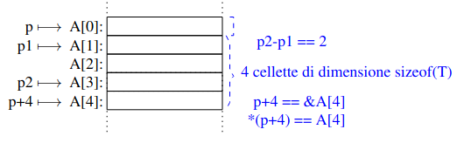

Inoltre il nome di un array è implicitamente equivalente a una costante puntatore al primo elemento dell’array stesso.

Per questo se p è un array noi possiamo accedere all’elemento all’indice i sia facendo così p[i] che *(p+i). Anche le espressioni &p[i] e p+i sono equivalenti.
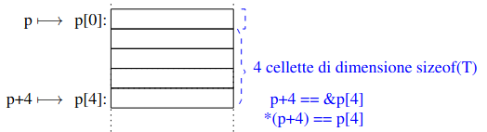

36.1 Passaggio di array alle funzioni tramite puntatori
Nelle chiamate di funzioni viene passato solo l’indirizzo alla prima locazione dell’array.
Un parametro formale array può essere specificato usando indifferentemente la notazione degli array o dei puntatori.

Per gli array semplici
int f(int arr[dim]);
int f(int arr[]);
int f(const int *arr);

Per gli array multidimensionali
int f(int arr[dim1][dim2]...[dimN]);
int f(int arr[][dim2]...[dimN]);
int f(const int *arr[dim2]...[dimN]);

Si può anche scrivere int f(int []); nella dichiarazione e int f(int *); nella definizione e viceversa.
Inoltre si può anche passare alla funzione che nella definizione presenta l’array, un puntatore all’array nella chiamata ad essa.

36.1.2 Restituzione di un array
Una funzione può definire un array allocato staticamente se e solo se è allocato staticamente esternamente alla funzione (come parametro formale o array globale). Non si può restituire un array che è stato dichiarato all’interno della funzione.

La funzione che ritorna un array, ritorna una variabile di tipo puntatore.

int array[dim]={}; //array globale

… int main (){
int v;
int w[dim]={}; //array del main
v=funz();
w=funz2();
v=funz3(v); //non si può fare
}

int* funz(){
return a;
}

int* funz2(){
return w;
}

